EMEFEI _______________________________________________
NOME:____________________________________________
PROFESSOR:______________________________ANO: ________

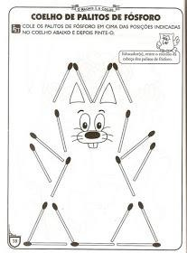
COLE OS PALITOS DE FÓSFORO EM CIMA DAS POSICÇÕES INDICADAS NO COELHO E TINTE-O
EMEFEI LUCY CORDEIRO DE CAMPOS
NOME:____________________________________________
PROFESSOR:__________________________ANO:____________

